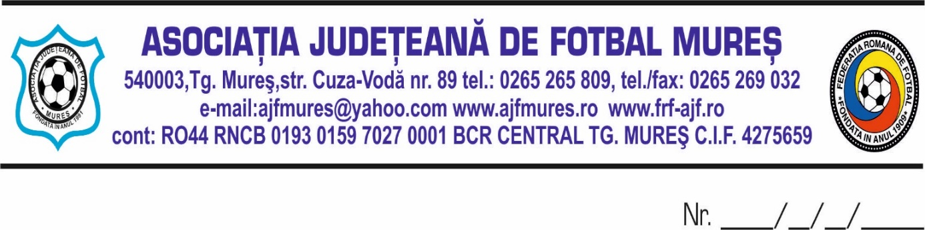

Hotararea Comitetului de Urgență
Nr. 3/09.06.2025

Comitetul de Urgența al AJF MUREȘ format din BUCUR MIRCEA-presedinte, OROSFOIAN IOAN-vicepresedinte , CSIKI ZSOLT -vicepresedinte, in sedinta convocata de presedintele AJF MURES, in baza art 35 al 3, coroborat cu al. 4 si al. 5 din acelasi articol al Statutului AJF MURES,

Hotărește:

- Validează rezultatele Ligii a IV-a Elite Mureș ediţia 2024-2025 .
- Declară campioană a Ligii a IV-a Mureș Elite ediţia 2024-2025 echipa aflată pe primul loc , AFC ASA TG MURES, care va reprezenta judeţul Mureș la jocurile de baraj pentru promovarea în Liga a III-a.
- Prezenta hotărâre va fi supusă aprobării CEx în viitoarea ședință .

Realizat prin notă telefonică.

Am luat la cunoștință :

- 1. Bucur Mircea
- 2. Orosfoian Ioan
- 3. Csiki Zsolt

Redactat; vicepreședinte AJF Mureș, Ioan Orosfoian

Hotararea Comitetului de Urgență
Nr. 3/08.06.2024

Comitetul de Urgența al AJF MUREȘ format din BUCUR MIRCEA-presedinte, OROSFOIAN IOAN-vicepresedinte , CSIKI ZSOLT -vicepresedinte, in sedinta convocata de presedintele AJF MURES, in baza art 35 al 3, coroborat cu al. 4 si al. 5 din acelasi articol al Statutului AJF MURES,

Hotărește:

- Validează rezultatele Ligii a IV-a Mureș ediţia 2023-2024 .
- Declară campioană a Ligii a IV-a Mureș ediţia 2023-2024 echipa aflată pe primul loc , Asociaţia Club Sportiv Sâncrai Nazna, care va reprezenta judeţul Mureș la jocurile de baraj pentru promovarea în Liga a III-a.
- Prezenta hotărâre va fi supusă aprobării CEx în viitoarea ședință .

Realizat prin notă telefonică.

Am luat la cunoștință :

- 1. Bucur Mircea
- 2. Orosfoian Ioan
- 3. Csiki Zsolt

Redactat; vicepreședinte AJF Mureș, Ioan Orosfoian

